Painel PC 900 multi-touch: O novo sistema emblemático da B&R
Rápido, sem ventilador e flexível
Ao tirar proveito dos processadores de última geração - até e incluindo o Intel® Core ™ i7 - o novo Painel PC 900 com funcionalidade multi-toque oferece o nível absoluto mais alto de poder de computação total. Combinando novos tamanhos de exibição com operação multitáctil, o novo sistema principal da B&R é mais versátil do que nunca, mesmo oferecendo compatibilidade total com a geração anterior do dispositivo.
O Painel PC 900 aproveita ao máximo a tela sensível ao toque projetada com tecnologia de ponta, também usada na série de exibição widescreen do Painel de Automação. Com uma superfície de vidro anti-reflexo de ponta a ponta e monitores de alta resolução, a máxima funcionalidade e um design avançado foram integrados em um único painel de operação. Os displays que variam de 15,6 "a 24" com resolução Full HD garantem que todos os requisitos possíveis sejam cobertos.
Seguro com multi-toque
Esses monitores multi-touch permitem interações novas e inovadoras do usuário, como o zoom com dois dedos ou a busca rápida com gestos de deslize. Ao mesmo tempo, gestos de duas mãos para operações críticas ou potencialmente perigosas fornecem uma maneira eficaz de evitar erros involuntários do operador.
Comparatível
Os sistemas no painel Série PC 900 estão disponíveis como monitores widescreen, além do formato tradicional 4: 3. Equipados com uma tela sensível ao toque analógica e tamanhos de exibição variando de 12,1 "a 19", os sistemas de toque único do painel PC 900 oferecem compatibilidade total com a geração anterior do dispositivo em relação à resolução e dimensões da tela.
Sem ventilador
Muitas variantes do Painel PC 900 podem ser operadas sem ventiladores. Usados em conjunto com unidades SSD e / ou cartões CFast, esses sistemas eliminam completamente os componentes rotativos, fazendo o trabalho de manutenção, como a substituição regular do filtro de ar por uma coisa do passado.

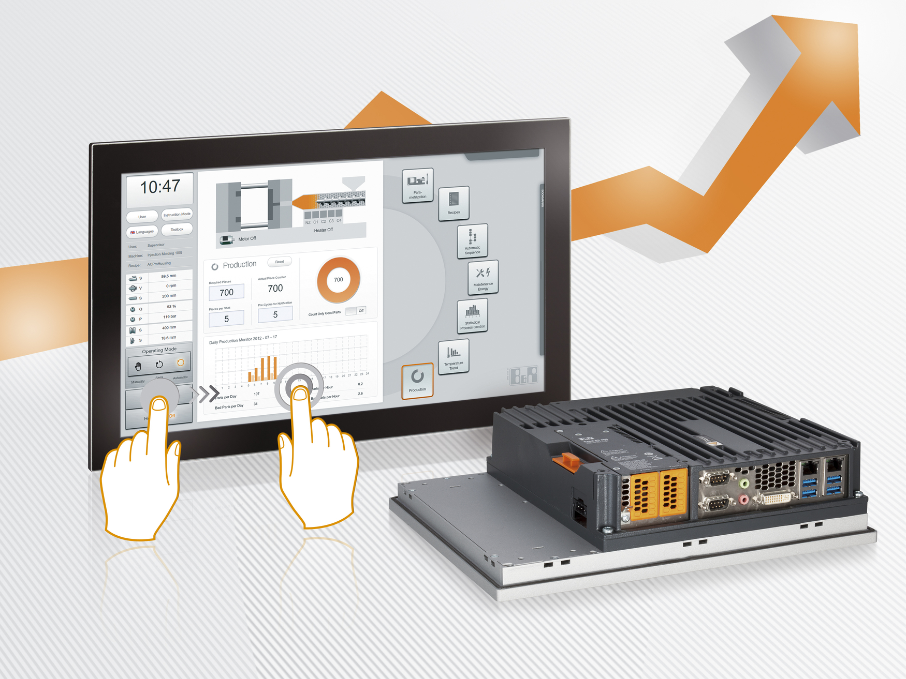
O Painel PC 900 está disponível em uma ampla gama de tamanhos e configurações.

Sobre a B&R
A B&R é uma empresa de automação inovadora com sede na Áustria e escritórios em todo o mundo. Como líder global em automação industrial, a B&R combina tecnologia de ponta com engenharia avançada para fornecer aos clientes em praticamente todas as indústrias soluções completas para automação de máquinas e fábricas, controle de movimento, IHM e tecnologia de segurança integrada. Com padrões de comunicação de fieldbus industriais como POWERLINK e openSAFETY, bem como o poderoso ambiente de desenvolvimento de software do Automation Studio, a B&R está constantemente redefinindo o futuro da engenharia de automação. O espírito inovador que mantém a B&R na vanguarda da automação industrial é impulsionado pelo compromisso de simplificar processos e superar as expectativas dos clientes.
Para mais informações, visite www.br-automation.com

